Zajęcia 13.05.2020
Witajcie Tygryski!
Dziś pobawimy się z kwadratem i nie tylko.
Zadanie 1.
Przypomnijcie sobie jak wygląda kwadrat.
- narysujcie palcem w powietrzu jego kształt,
- jakie są boki kwadratu?
Jeśli połączymy ze sobą bokami kilka takich kwadratów to powstanie inna figura nazwana sześcianem.
- Skąd ta nazwa?
- już tłumaczę.
Jeśli macie w domu kostkę do gry planszowej to weźcie ją do ręki i pooglądajcie uważnie.
- Policzcie z ilu kwadratów składa się ta kostka.
I wszystko jasne, wiecie już dlaczego sześcian, proste prawda?
- Ułóżcie sześciany według wielkości od najmniejszego do największego. Kolejność zaznaczcie rysując kreskę od najmniejszego sześcianu do największego.
- zabawcie się w poszukiwaczy i znajdźcie w domu przedmioty w kształcie sześcianu.
- Wykonajcie ćwiczenia w książce na stronie 40.

Zadanie 2.
Narysujcie szlaczki po śladzie, motyla po śladzie i drogę motyla do stokrotki – karta pracy strona 41.
Zadanie 3.
Jeśli pogoda pozwoli wybierzcie się z rodziną na wycieczkę na łąkę. Jednak gdyby było zimno wybierzcie się na wirtualną wycieczkę również na łąkę ze skrzatem Borówką.
https://www.youtube.com/watch?v=LKLf5EN1Ff4&feature=emb_rel_end
Zwróćcie uwagę co można zobaczyć na łące. Zachęcam do obserwacji napotkanych roślin i zwierząt. Przypominam o zasadach bezpieczeństwa podczas pobytu na łące – nie oddalajcie się od dorosłych, oglądajcie owady z pewnej odległości, nie róbcie im krzywdy.
Na koniec zadanie dla pasjonatów kodowania. Podczas buszowania w sieci znalazłam fajne dla chłopców i dziewczynek. Trochę odbiega od tematu ale niech tam!!!!
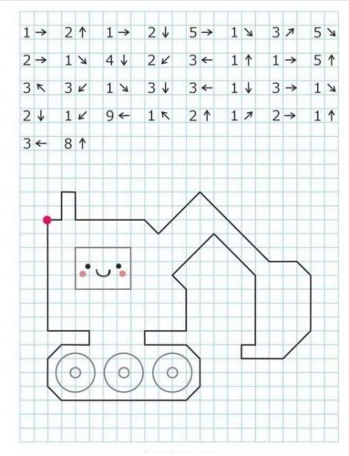
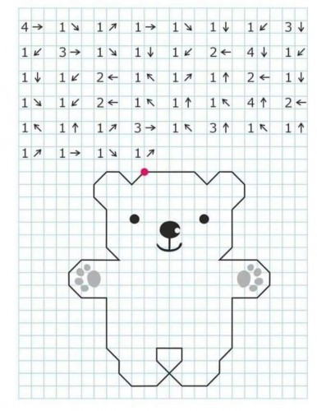
A to dla tych dużych tygrysów w podziękowaniu za pomoc.

